CAHIER DES CHARGES
Béninfood
Plateforme numérique de vente de nourriture en ligne
Marketplace connectant restaurants, maquis, cantines et vendeuses de rue à des clients finaux, avec gestion de la livraison et des paiements
Porteuse du projet | À compléter
Maîtrise d'œuvre technique | Ingénieur logiciel
Version | 1.0 — Document de cadrage
Date | Septembre 2026

Sommaire

1. Présentation du projet

1.1 Contexte
De nombreux petits vendeurs de nourriture au Bénin — vendeuses de rue, cantines, maquis, restaurants de quartier — n'ont ni site web, ni application, ni système de commande en ligne, alors qu'ils disposent d'une clientèle réelle et d'une offre quotidienne (riz, haricots, poulet, plats faits maison, etc.). Ils n'ont pas les moyens ni les compétences pour développer leur propre outil numérique.
Béninfood est conçu pour répondre à ce besoin : une plateforme unique qui sert de vitrine numérique, de système de commande et de canal de vente à tous ces vendeurs, sans qu'aucun d'eux n'ait à investir dans sa propre application.

1.2 Proposition de valeur
Béninfood n'est pas « une application pour commander de la nourriture » : c'est une plateforme numérique qui permet aux restaurants, maquis, cantines et vendeurs de rue de vendre leurs produits en ligne sans avoir à créer ni gérer leur propre application.

1.3 Cibles
- Restaurants et maquis
- Cantines et restaurants d'entreprise ou universitaires
- Fast-foods et traiteurs
- Vendeuses de rue et petites cuisinières indépendantes
- Pâtisseries et food trucks

1.4 Gouvernance du projet
Le projet répond à une répartition claire des responsabilités, décidée dès le cadrage :
Rôle | Responsabilité
Propriétaire du projet (porteuse) | Propriétaire de la donnée métier et de la marque Béninfood. Définit les commissions, valide les vendeurs, pilote l'activité au quotidien via le back-office (gestion, pas d'accès base de données direct).
Équipe technique (ingénieur logiciel + équipe) | Rôle de super administrateur technique : développement, maintenance, sécurité, sauvegardes, supervision. N'intervient pas dans la gestion commerciale quotidienne.
Point de vigilance : La porteuse du projet ne doit pas avoir d'accès direct à la base de données — uniquement au back-office métier. C'est plus sûr et ça évite les manipulations accidentelles de données de production.

2. Objectifs du projet

2.1 Objectif général
Mettre en relation, via une seule plateforme, des vendeurs de nourriture (quelle que soit leur taille) et des clients finaux, en gérant de bout en bout la commande, le paiement et, si besoin, la livraison.

2.2 Objectifs spécifiques
- Permettre à un vendeur de créer sa "boutique" et publier ses plats en quelques minutes, sans compétence technique.
- Permettre à un client de rechercher un plat ou un vendeur par mot-clé, par lieu ou par proximité géographique.
- Sécuriser le paiement en ligne (mobile money en priorité) et répartir automatiquement les montants entre plateforme, vendeur et livreur.
- Offrir à la porteuse du projet un tableau de bord complet : ventes, commissions, vendeurs actifs, réclamations.
- Poser une architecture qui supporte la croissance (potentiellement des milliers de vendeurs) sans refonte technique majeure.

3. Acteurs et rôles
Le système distingue cinq profils d'utilisateurs, chacun avec un périmètre d'action strictement défini.

3.1 Super administrateur technique (équipe de développement)
- Maintenance applicative, montée de version, correctifs
- Gestion des sauvegardes, de la sécurité et des accès serveurs
- Supervision technique (logs, performance, incidents)
- Configuration des paramètres système (taux de commission par défaut, intégrations de paiement, etc.)

3.2 Administrateur métier (la porteuse du projet)
- Validation ou refus des inscriptions de vendeurs
- Définition des commissions (globales ou par vendeur/catégorie)
- Suivi des commandes, du chiffre d'affaires et des commissions en temps réel
- Gestion des livreurs (validation, suivi des zones couvertes)
- Suspension ou réactivation d'un compte vendeur, client ou livreur
- Traitement des réclamations et des remboursements
- Consultation des statistiques et export des rapports

3.3 Vendeur (restaurant, maquis, cantine, vendeuse de rue)
- Création et gestion de sa boutique (nom, logo, description, localisation)
- Ajout, modification, activation/désactivation de ses plats (prix, quantité disponible, photo)
- Ouverture/fermeture de la boutique et définition des horaires
- Réception, acceptation ou refus des commandes
- Suivi de ses ventes, de ses revenus et de la commission prélevée par commande
- Choix du mode de remise : livraison via Béninfood ou retrait sur place

3.4 Client final
- Recherche par mot-clé (plat), par nom de vendeur, ou par localisation
- Consultation des menus disponibles en temps réel (uniquement vendeurs ouverts et plats disponibles)
- Ajout au panier, choix livraison ou retrait, paiement en ligne
- Suivi de la commande jusqu'à la livraison ou le retrait
- Notation du vendeur et, si besoin, réclamation

3.5 Livreur
- Réception des propositions de livraison selon sa zone
- Acceptation ou refus d'une course
- Confirmation de récupération de la commande chez le vendeur
- Confirmation de la livraison au client
- Suivi de ses gains
Point de vigilance : Prévoir dès le départ si le livreur est un statut interne à Béninfood (salarié/indépendant recruté par la plateforme) ou un partenariat avec un service de livraison existant. Cela change fortement le cahier des charges de ce module.

4. Périmètre fonctionnel détaillé

4.1 Module Vendeur
Fonctionnalité | Détail
Inscription / onboarding | Formulaire (nom, contact, localisation, pièce justificative éventuelle) → statut « en attente » → validation admin
Gestion de boutique | Nom, logo, photo de couverture, description, adresse, géolocalisation (latitude/longitude)
Gestion des catégories et plats | Nom, description, prix, quantité disponible, photo, disponibilité, catégorie
Statut d'ouverture | Bouton Ouvert/Fermé, avec possibilité de programmer des horaires
Gestion des stocks simple | Décrément automatique de la quantité disponible à chaque commande, passage à « épuisé » à 0
Réception de commandes | Notification en temps réel, acceptation/refus, changement de statut (préparation, prête)
Suivi des ventes | Historique des commandes, chiffre d'affaires, commissions prélevées, montant net à percevoir

4.2 Module Client
Fonctionnalité | Détail
Inscription / connexion | Numéro de téléphone ou e-mail, mot de passe ou OTP
Recherche | Par mot-clé plat, par nom de vendeur, par catégorie, par proximité géographique
Fiche vendeur | Menu, note moyenne, distance, statut ouvert/fermé, horaires
Panier et commande | Ajout/retrait d'articles, choix livraison ou retrait, adresse de livraison
Paiement | Mobile money en priorité, avec accusé de réception immédiat
Suivi de commande | Statuts en temps réel : acceptée, en préparation, prête, en livraison, livrée
Avis et réclamation | Note du vendeur après livraison, formulaire de réclamation avec pièces jointes

4.3 Module Livreur
Fonctionnalité | Détail
Inscription / validation | Profil, zone de couverture, moyen de transport
Réception de courses | Notification des livraisons disponibles dans sa zone
Suivi de course | Récupération confirmée chez le vendeur, statut « en livraison », confirmation de remise au client
Revenus | Historique des courses effectuées et gains associés

4.4 Back-office administrateur métier
Fonctionnalité | Détail
Tableau de bord | Vendeurs actifs, clients inscrits, livreurs, commandes du jour, chiffre d'affaires, commissions
Gestion des vendeurs | Validation, suspension, réactivation, historique
Gestion des commandes | Vue globale, filtres par statut, vendeur, période
Gestion des commissions | Taux global ou personnalisé par vendeur/catégorie
Statistiques | Graphiques : commandes, revenus, commissions, croissance des vendeurs et clients
Réclamations | File de traitement, remboursements, historique de résolution

4.5 Back-office technique (super admin)
- Gestion des rôles et permissions
- Paramétrage des intégrations (paiement, notifications, SMS)
- Supervision des logs, des performances et des erreurs
- Sauvegardes et plan de reprise après incident

5. Parcours utilisateurs clés

5.1 Parcours client — commande simple
- 1. Le client ouvre l'application et recherche un plat ou un vendeur
- 2. La liste des vendeurs disponibles à proximité (ouverts, plat en stock) s'affiche
- 3. Le client consulte le menu du vendeur choisi
- 4. Il ajoute un ou plusieurs plats au panier
- 5. Il choisit livraison ou retrait, puis règle en ligne
- 6. Il suit sa commande en temps réel jusqu'à réception
- 7. Il note le vendeur

5.2 Parcours vendeur — mise en vente d'un plat
- 1. Le vendeur se connecte à son espace
- 2. Il ouvre sa boutique (statut Ouvert)
- 3. Il ajoute ou active un plat avec prix et quantité disponible
- 4. Il reçoit une notification de commande et l'accepte
- 5. Il prépare la commande, la marque « prête »
- 6. Un livreur est assigné (ou le client retire sur place)
- 7. Le vendeur consulte son solde après commission

5.3 Parcours livraison
- Commande créée → acceptée par le vendeur → en préparation → prête → recherche d'un livreur → livreur accepte → récupération confirmée → en livraison → livraison confirmée par le client

6. Modèle de données (vue de synthèse)
Le détail technique complet (schéma relationnel, contraintes, index) sera produit par l'équipe technique lors du cadrage. Voici les entités principales et leur rôle :
Entité | Rôle
users | Comptes de tous les acteurs (rôle : super_admin, admin_métier, vendeur, client, livreur)
restaurants / boutiques | Fiche vendeur : nom, adresse, géolocalisation, statut d'ouverture
categories | Catégories de plats (riz, poulet, boissons, cuisine béninoise, etc.)
products | Plats proposés : prix, quantité, disponibilité, image
orders | Commande : client, vendeur, livreur, montants (sous-total, frais de livraison, commission, total), statut
order_items | Détail des articles d'une commande, avec prix figé au moment de l'achat
wallets / transactions | Portefeuilles et mouvements financiers (commission, paiement, reversement vendeur, reversement livreur, remboursement)
reviews / réclamations | Notes clients et suivi des litiges
Point de vigilance : Le prix et le nom du produit doivent être dupliqués dans order_items au moment de la commande. Si le vendeur change son prix plus tard, les commandes déjà passées ne doivent pas être affectées.

7. Modèle économique et flux financiers

7.1 Sources de revenus envisagées
- Commission sur chaque commande (taux à définir, ex. 10 %)
- Marge sur les frais de livraison
- Abonnement vendeur (option à activer plus tard : gratuit / basic / premium)
- Mise en avant payante de vendeurs (« recommandés »)
- Publicité sur la plateforme (phase ultérieure)

7.2 Exemple de répartition d'une commande
Poste | Montant exemple | Bénéficiaire
Prix du plat | 3 000 FCFA | Vendeur (avant commission)
Commission plateforme (10 %) | 300 FCFA | Béninfood
Reversement vendeur | 2 700 FCFA | Vendeur
Frais de livraison | 500 FCFA | Livreur (ou partagé selon règle définie)
Total payé par le client | 3 500 FCFA | —

7.3 Gestion des flux
Chaque acteur (vendeur, livreur, plateforme) doit pouvoir consulter à tout moment un relevé de ses gains. Cela nécessite un système de portefeuille interne (soldes + journal des transactions typées : commission, paiement, reversement vendeur, reversement livreur, remboursement, retrait).
Point de vigilance : Décider avant le développement : qui encaisse en premier (Béninfood en séquestre, ou le vendeur directement) et à quelle fréquence les reversements sont effectués (immédiat, hebdomadaire, sur demande). Ce choix conditionne l'intégration avec l'opérateur de mobile money.

8. Architecture technique proposée

8.1 Stack technique
Composant | Choix proposé
Back-end / API | Laravel (API + Sanctum pour l'authentification + Queues + Notifications + Events)
Base de données | MySQL ou PostgreSQL
Front-office web | Vue.js
Application mobile (phase ultérieure) | Flutter (clients, vendeurs, livreurs), à ne pas développer dès le MVP
Paiement | Intégration mobile money (agrégateur à sélectionner et valider)
Notifications | Notifications push / SMS pour les commandes et statuts

8.2 Séparation des accès
Le back-office métier (porteuse du projet) et l'administration technique (équipe de développement) doivent être deux espaces distincts avec des permissions différentes. La porteuse du projet gère l'activité via l'interface, jamais via un accès direct à la base de données.

8.3 Géolocalisation
Chaque vendeur, client et livreur dispose de coordonnées (latitude/longitude) permettant la recherche par proximité (ex. rayons de 0-2 km, 2-5 km, 5-10 km) et, à terme, l'estimation d'un délai de livraison.

9. Exigences non fonctionnelles
- Sécurité : authentification robuste, séparation stricte des rôles et permissions, chiffrement des données sensibles, journalisation des actions administratives
- Disponibilité : plateforme accessible en continu, avec plan de sauvegarde régulier de la base de données
- Performance : temps de réponse acceptable même avec plusieurs centaines de vendeurs actifs simultanément
- Scalabilité : architecture capable d'absorber une croissance forte du nombre de vendeurs et de commandes sans refonte
- Traçabilité financière : toute transaction (commission, reversement, remboursement) doit être historisée et non modifiable a posteriori
- Confidentialité : les données personnelles des clients et vendeurs sont protégées et non partagées sans consentement

10. Contraintes et points à trancher avant le développement

10.1 Paiement
Le paiement mobile money sera probablement central au Bénin. Le choix de l'agrégateur (et la vérification de ses conditions et de son API) doit être fait avant toute intégration technique.

10.2 Livraison
La logistique de livraison (association vendeur → livreur → client, avec distance, disponibilité, frais, annulations, retards) est potentiellement plus complexe que le reste de la plateforme et mérite un cadrage dédié.

10.3 Confiance et qualité de service
Pour éviter que la réputation de la plateforme ne soit affectée par un vendeur peu fiable, il faut prévoir dès le départ : système de notes et avis, historique des réclamations, procédure de remboursement, support client accessible.

11. Découpage en phases (approche MVP)
Recommandation forte : ne pas développer l'ensemble des fonctionnalités (ni les trois applications mobiles) dès le départ. Construire un MVP permet de valider le modèle avec de vrais vendeurs et clients avant d'investir davantage.

11.1 Version 1 — MVP
Espace | Contenu du MVP
Client (web ou mobile léger) | Inscription, connexion, recherche, consultation vendeurs/menus, panier, commande, paiement, suivi simple
Vendeur | Inscription, validation, profil boutique, gestion des plats, disponibilité, réception des commandes, suivi des revenus
Admin métier | Tableau de bord, gestion vendeurs, clients, commandes, commissions, livreurs

11.2 Version 2
- Géolocalisation avancée (recherche par proximité, estimation du délai de livraison)
- Module livreur complet
- Système de notation
- Promotions et coupons
- Notifications push
- Statistiques avancées

11.3 Version 3
- Recommandations personnalisées
- Suivi du livreur en temps réel sur la carte
- Portefeuille numérique complet pour tous les acteurs
- Programme de fidélité
- Analytics avancés pour la porteuse du projet

12. Livrables attendus de l'équipe technique
- Spécifications fonctionnelles détaillées et maquettes validées avant développement
- Plateforme web fonctionnelle (front-office client, espace vendeur, back-office admin)
- Documentation technique (architecture, base de données, API)
- Guide d'utilisation pour la porteuse du projet et pour les vendeurs
- Environnement de production sécurisé avec sauvegardes automatisées
- Formation à l'utilisation du back-office

13. Critères de validation (recette)
- Un vendeur peut s'inscrire, être validé, publier un plat et recevoir une commande de bout en bout
- Un client peut rechercher, commander, payer et suivre sa commande jusqu'à réception
- Les montants (commission, part vendeur, frais de livraison) sont calculés et historisés correctement sur chaque commande
- La porteuse du projet peut suivre en temps réel l'activité globale depuis le back-office, sans accès direct à la base de données
- Aucune donnée sensible (paiement, coordonnées) n'est accessible sans authentification appropriée

14. Annexe — Schéma d'architecture fonctionnelle
Schéma de synthèse représentant la hiérarchie des acteurs et le flux global de la plateforme (gouvernance, produits, commandes, paiement, livraison, commissions), tel que défini lors du cadrage initial du projet.
Béninfood → Admin Béninfood / Équipe technique → Restaurants, Clients, Livreurs / Maintenance → Produits → Commandes → Paiement + Livraison → Commissions → Béninfood.

15. Annexe — Schéma relationnel des tables (MCD simplifié)
Ce schéma présente les entités principales de la base de données et leurs relations (clé étrangère et cardinalité 1/N). Il s'agit d'une vue de cadrage : les contraintes précises, index et éventuelles tables intermédiaires seront affinés lors de la conception technique détaillée.
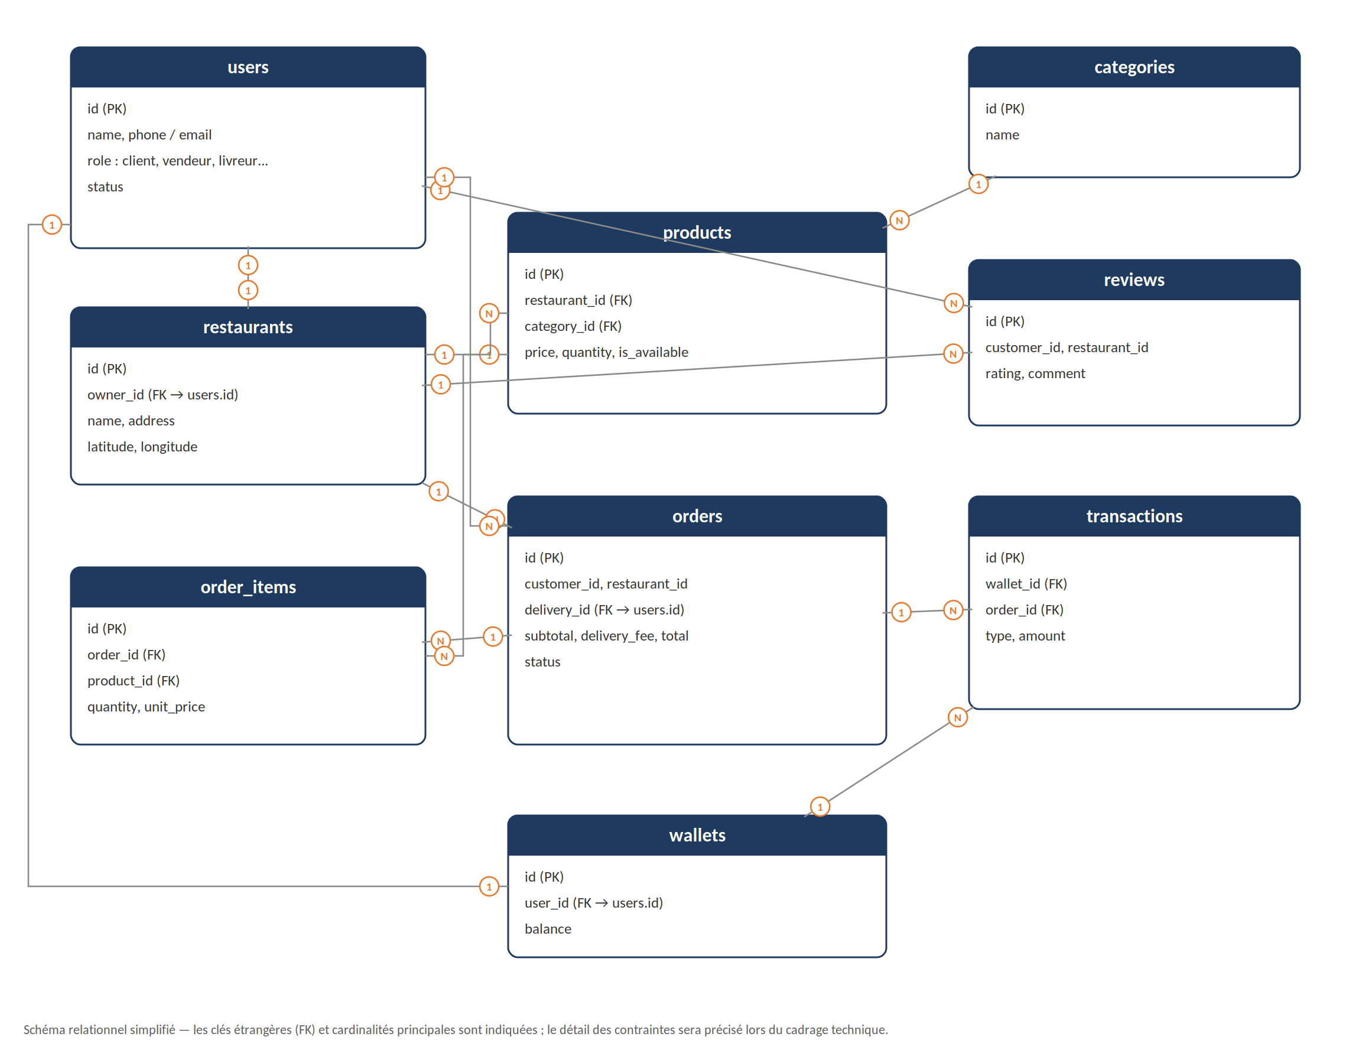

16. Annexe — Diagramme de cas d'utilisation
Ce diagramme récapitule, pour chacun des cinq acteurs identifiés (section 3), les principales actions qu'il peut réaliser sur la plateforme. Le cas d'utilisation « S'inscrire / se connecter » est commun à tous les acteurs.
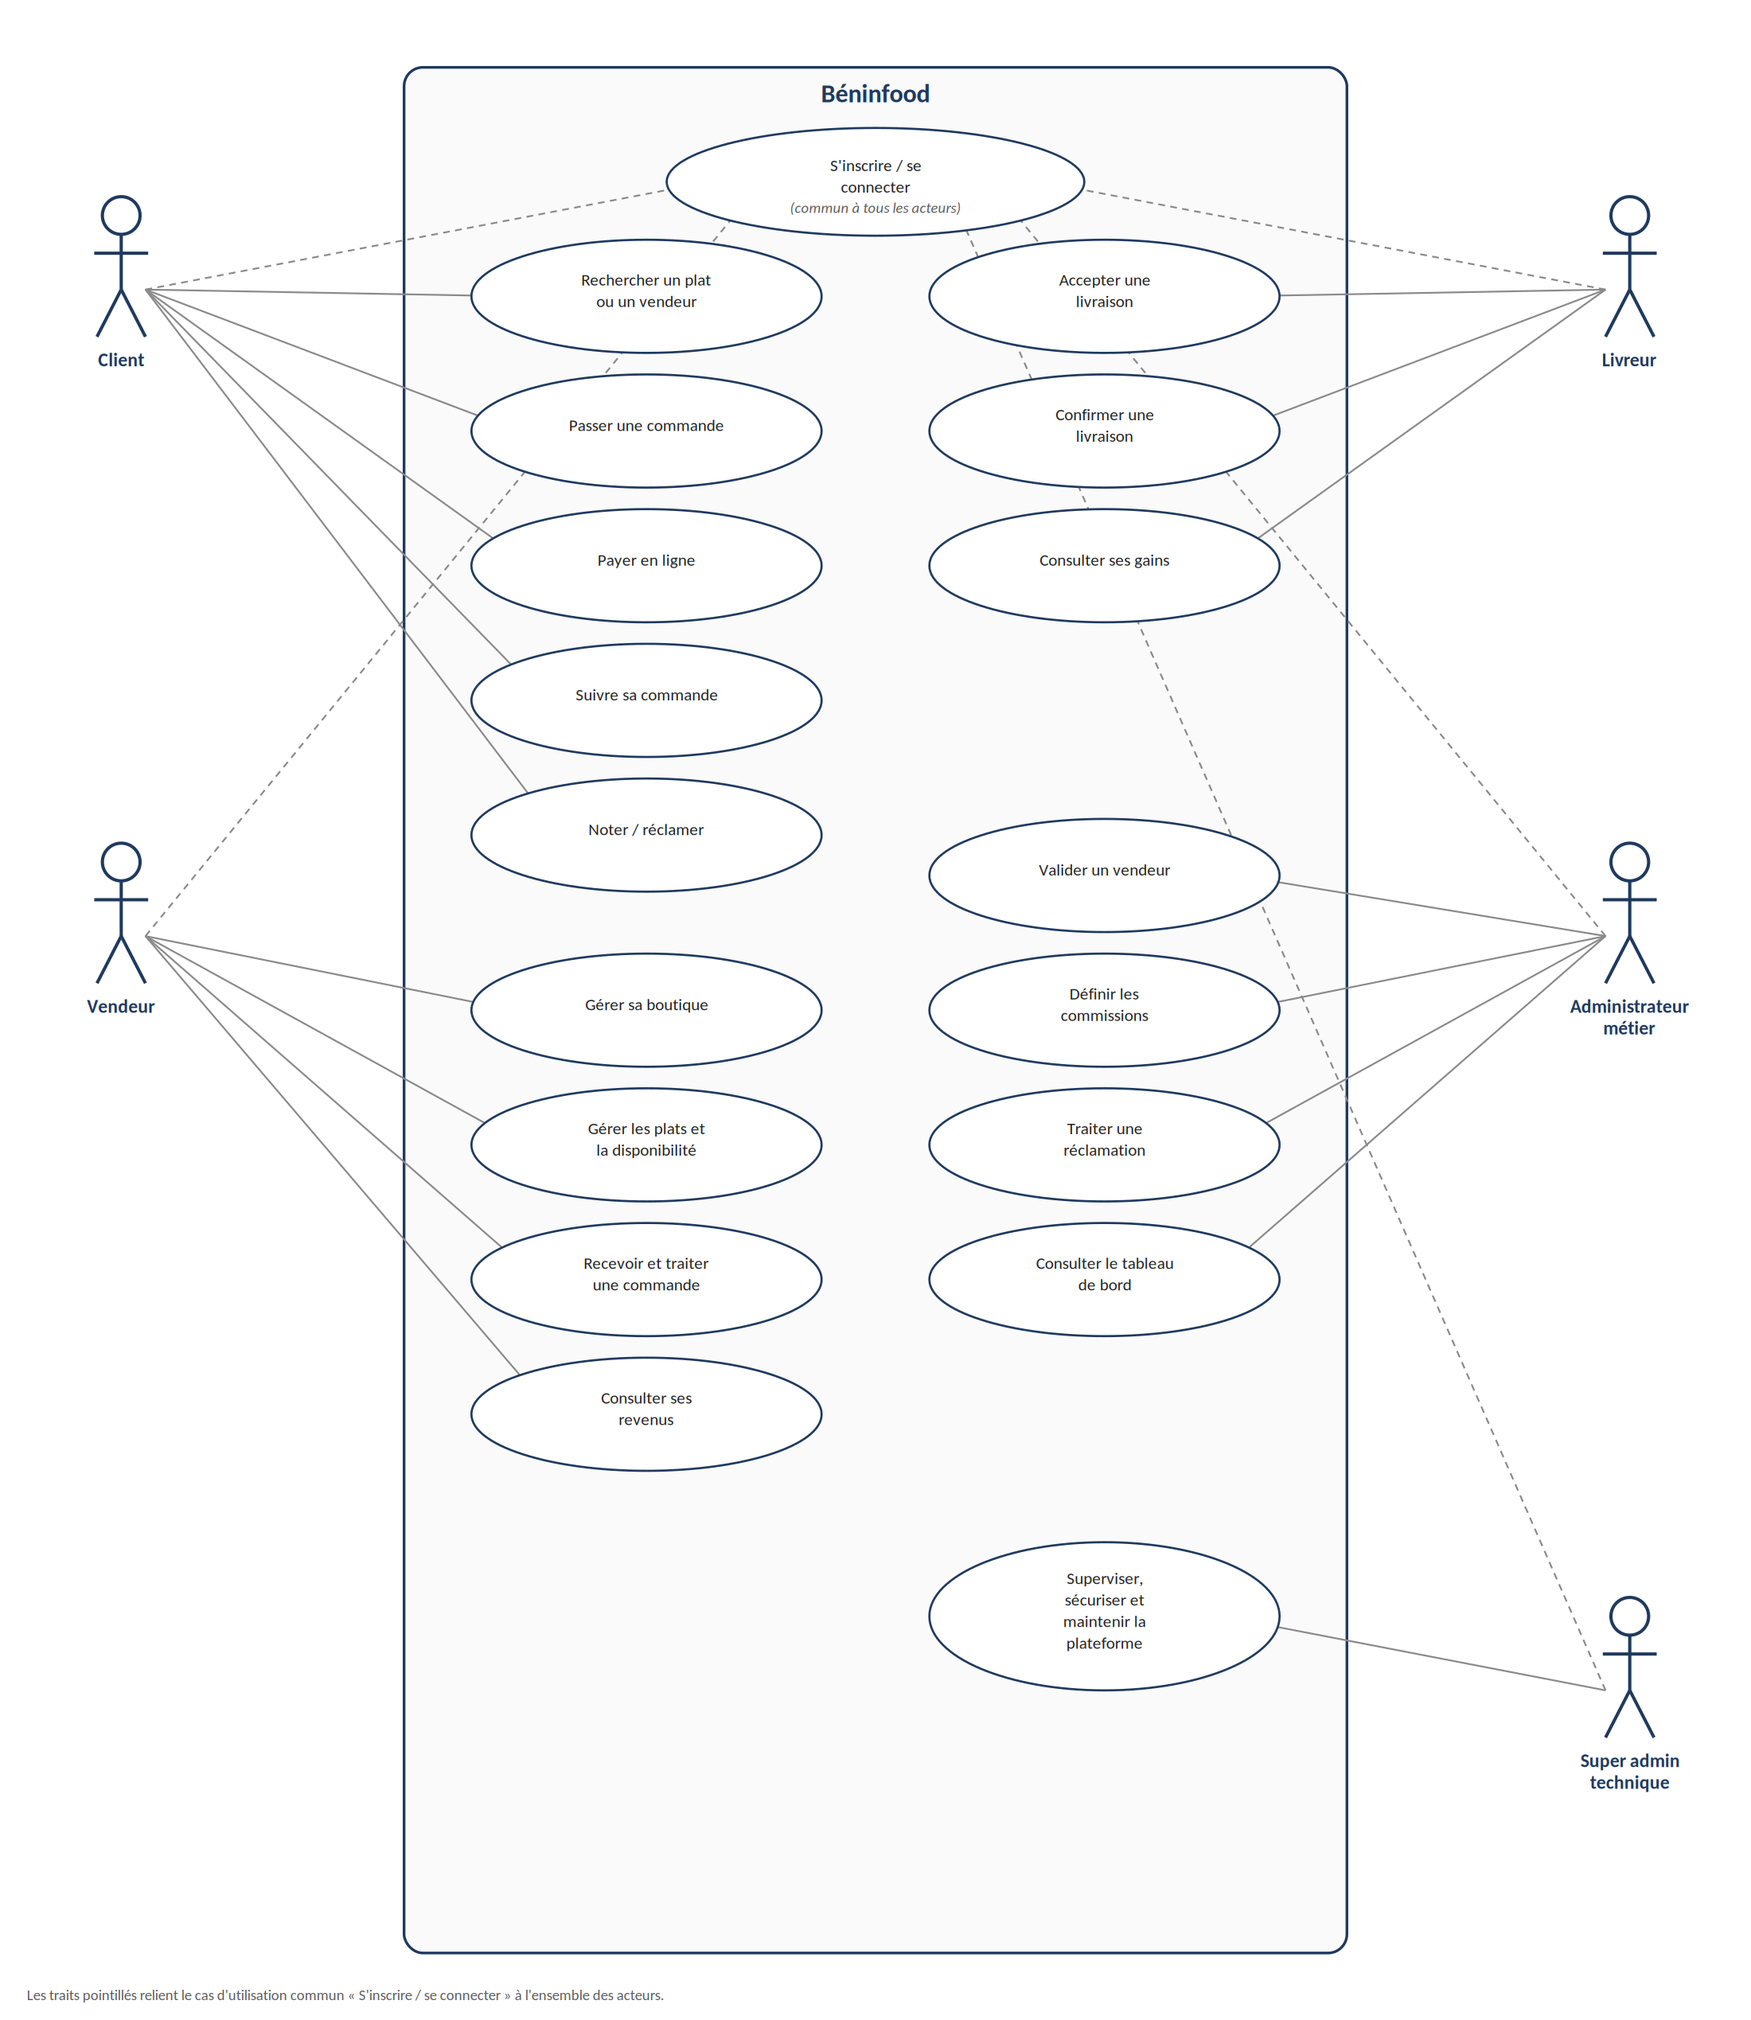

17. Annexe — Diagramme de séquence
Ce diagramme illustre le scénario type d'une commande, de la recherche par le client jusqu'à la livraison : passage de la commande, acceptation par le vendeur, paiement en mobile money, préparation, puis prise en charge par le livreur.
